Astronautentests: Erde als Mars-Ersatz
(NG, Heft 01 / 2016, Seite(n) 35)

Autor: NGM—Bilder: NASA

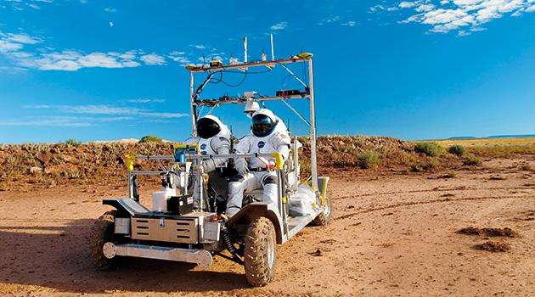
Bild oben: In der Wüste Arizonas üben Astronauten Fahrten auf Mond und Mars.

Bemannte Raumflüge zum Mond und auf den Mars rücken näher, und „wir wollen nicht in die Verlegenheit kommen, unsere Technik erst da draußen ausprobieren zu müssen“, sagt Nasa-Ingenieurin Kathryn Hambleton. Also übt man auf der Erde unter möglichst realistischen Bedingungen. Ein Gelände, das zerklüfteten Landschaften auf Mond und Mars nahe kommt, ist zum Beispiel der Haughton-Krater in Kanada. Auch die Wüste Arizonas hat sich als Testgelände für ein Mondauto bewährt. Die Verhältnisse in der eisigen, stürmischen Antarktis wiederum eignen sich gut, um zu testen, wie lange die ersten Menschen auf dem Roten Planeten überleben könnten.

